Схема программы приведена на рисунке 1.

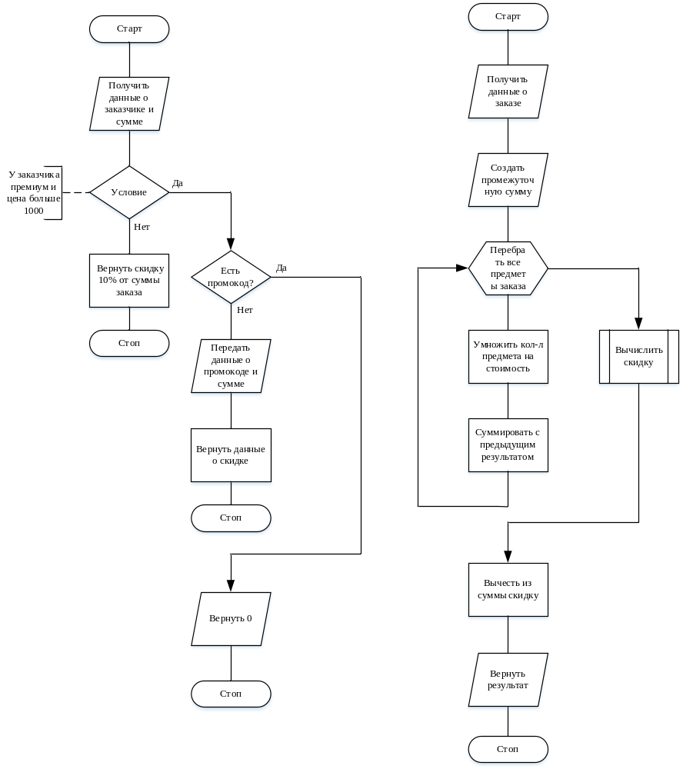

Рисунок 1 – Схема алгоритма по СТО. Схема алгоритма

